İşgücü Piyasası Görünümü:
Mart 2020

10 Mart 2020

İŞGÜCÜ VE İSTİHDAMDA DÜŞÜŞ, İŞSİZLİKTE SINIRLI AZALMA

Seyfettin Gürsel*, Mehmet Cem Şahin**

Yönetici Özeti

Mevsim etkilerinden arındırılmış işgücü verilerine göre tarım dışı işsizlik oranı Aralık 2019 döneminde Kasım dönemine kıyasla 0,1 puan azalarak yüzde 15,3 olarak gerçekleşmiştir. Bu dönemde tarım dışı istihdam 40 bin kişi azalırken, tarım dışı işgücü 80 bin kişi azalmıştır. Sektörel verilere göre sadece inşaat sektöründe istihdam artışı yaşanmıştır. İnşaat sektöründe 25 binlik istihdam artışı kaydedilirken, sanayide 59 bin, hizmetlerde ise 6 binlik istihdam azalışı kaydedilmiştir. Mevsim etkilerinden arındırılmış verilere göre erkek işsizliğinde düşüş devam ederken kadın işsizliği sabit seyretmeye devam etmektedir.

Tarım dışı bütün işgücü göstergelerinde düşüş

Mevsim etkilerinden arındırılmış verilere göre Aralık 2019 döneminde Kasım 2019 dönemiyle kıyaslandığında tarım dışı işgücü 80 bin azalarak 27 milyon 443 bine gerilerken, tarım dışı istihdam 40 bin azalarak 23 milyon 244 bin kişi olarak kaydedilmiştir (Şekil 1, Tablo 1). Böylelikle işgücündeki düşüş, son 36 dönemde (Aralık 2016-Aralık 2019) onuncu kez gözlemlenmiş oldu. İstihdamda da azalış aynı dönem zarfında onüçüncü kez gerçekleşmiş oluyor. İşgücü ve istihdamdaki gelişmeler sonucu tarım dışı işsiz sayısı 40 bin kişi azalarak 4 milyon 199 bin olarak kaydedilmiş, tarım dışı işsizlik oranı da yüzde 15,3 seviyesine gerilemiştir.

Şekil 1 Mevsim etkilerinden arındırılmış tarım dışı işgücü, istihdam ve işsizlik oranı
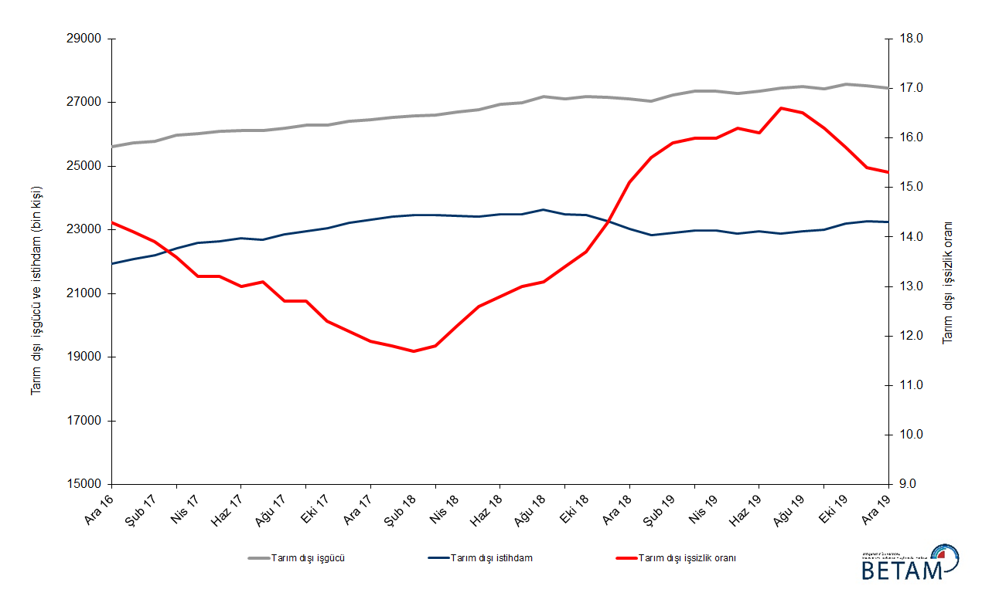
Kaynak: TÜİK, Betam

Ocak 2020 döneminde işsizlikte azalış bekliyoruz

Betam tahmin modeli, mevsim etkilerinden arındırılmış tarım dışı işsizliği Aralık 2019 döneminde yüzde 15,3 olarak tahmin etmişti. Tarım dışı işsizlik oranı bu dönemde yüzde 15,3 olarak gerçekleşti. Betam tahmin modeli Ocak 2020 döneminde mevsim etkilerinden arındırılmış tarım dışı işsizlik oranının 0,3 yüzde puan azalarak yüzde 15,0 seviyesine gerileyeceğini öngörmektedir.Tahmin modelinin ayrıntılarına Betam internet sitesinden ulaşılabilir. Tahmin modelinde kullanılan Kariyer.net verilerinden ilan başına başvuru sayısı Şekil 2'de gösterilmektedir. Kariyer.net'in verileri Betam tahmin modelinin girdilerinden biri olmakla birlikte tek etken değildir. Tahminde kullanılan ekonometrik modelde İŞKUR verileri, reel kesim güven endeksi, kapasite kullanım oranı gibi farklı birçok değişken kullanılmaktadır.

Şekil 2 Mevsim etkilerinden arındırılmış tarım dışı işsizlik oranı ve ilan başına başvuru sayısı
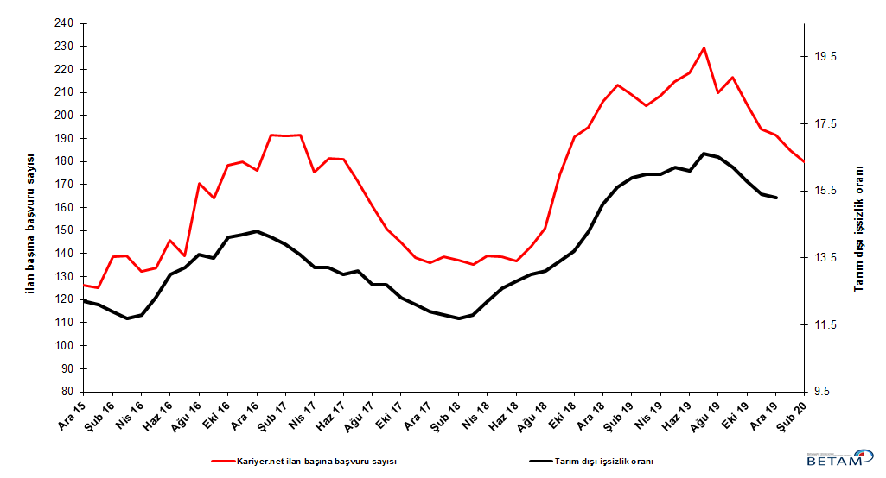
Kaynak: Kariyer.net, TÜİK, Betam

İnşaat hariç bütün sektörlerde istihdam kaybı

Mevsimsellikten arındırılmış sektörel istihdam verilerine göre Aralık 2019 döneminde Kasım 2019 dönemine kıyasla inşaat hariç bütün sektörlerde istihdam azalışı kaydedilmiştir (Şekil 3, Tablo 2). Tarım sektöründe Kasım 2019 döneminde 41 bin artış kaydedilirken, Aralık 2019 döneminde 96 binlik azalış gerçekleşmiştir. Hizmetlerde ise Kasım’daki 8 binlik azalıştan sonra Aralık döneminde 6 binlik istihdam kaybı yaşanmıştır. Aralık döneminde inşaatta 25 binlik artış kaydedilirken sanayide 59 bin istihdam kaydetmiştir.
Şekil 3 Sektörlerin istihdam değişimi (bin kişi)
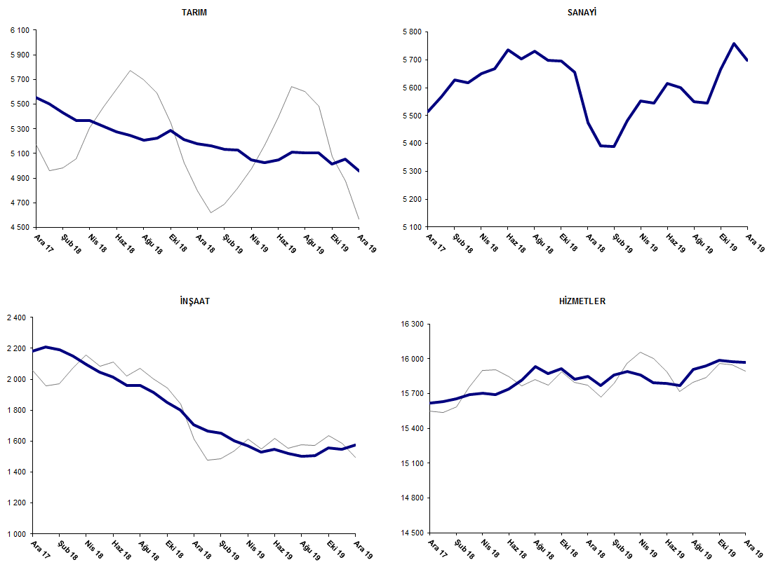
Kaynak: TÜİK, Betam

Yıllık bazda tarım dışı işgücü ve istihdamda sınırlı artış

Aralık 2019 döneminde bir önceki yılın aynı dönemine kıyasla mevsim etkilerinden arındırılmamış tarım dışı işgücü artışı 335 bin (yüzde 1,2) ile sınırlı kalmış. tarım dışı istihdam ise 228 bin (yüzde 1) artmıştır (Şekil 4). Aralık 2019 döneminde yıllık işgücü büyümesi, Kasım 2007 (yüzde 0,9) ve Ağustos 2019 (yüzde 1,1) dönemlerinden sonraki en düşük seviyesinde gerçekleşmiştir. Tarım dışı istihdam ise yıllık bazda 228 binlik artış ile Kasım 2018’den sonra ilk kez belirgin bir yükseliş göstermiştir. Bu gelişmelerin sonucunda Aralık 2019 döneminde geçen yılın aynı dönemine kıyasla tarım dışı işsiz sayısı artışı 107 bin olarak gerçekleşmiştir.

Şekil 4 Tarım dışı işgücü, istihdam ve işsiz sayısında yıllık değişimler
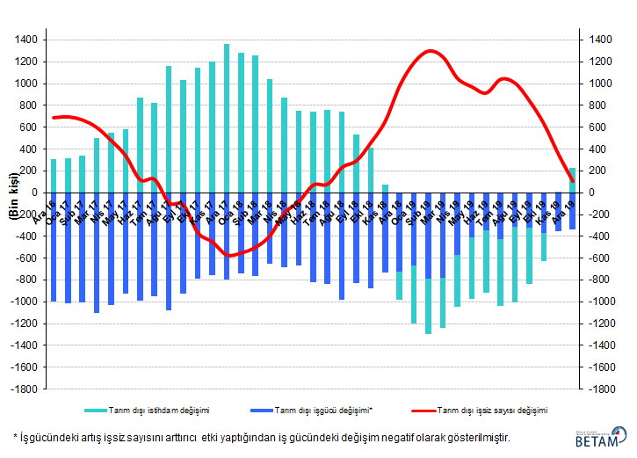
Kaynak: TÜİK, Betam

Erkeklerde işsizlik azalırken kadınlarda düşmüyor

Şekil 5’te mevsim etkilerinden arındırılmış kadın ve erkek tarım dışı işsizlik oranları verilmektedir. Aralık 2019 döneminde kadınların tarım dışı işsizlik oranı Kasım 2019’a kıyasla değişmeyerek 20,7 olarak kaydedilmiştir. Erkeklerin işsizlik oranı ise yüzde 0,2 puan azalarak 13,0 olarak gerçekleşmiştir. Tarım dışı işsizlik oranlarındaki toplumsal cinsiyet farkı 7,5 yüzde puandan 7,7 puana yükselmiştir.

Bu dönemde kadın iş gücündeki 16 binlik azalışın yanında, kadın istihdamı da 16 binlik azalış kaydetmiştir. Buna karşılık erkek işgücündeki 45 binlik artışına karşılık erkek istihdamı 72 binlik artış kaydetmiştir (Tablo 3). Son bir yılda erkek işgücü 259 bin artarken kadın işgücü artışı 63 bin ile sınırlı kalmıştır. İşgücü artışı genelde önemli ölçüde yavaşlarken özellikle kadınlarda adeta durağanlaşması dikkat çekmektedir.
Şekil 5: Mevsim etkilerinden arındırılmış kadın ve erkek tarım dışı işsizlik oranları (%)

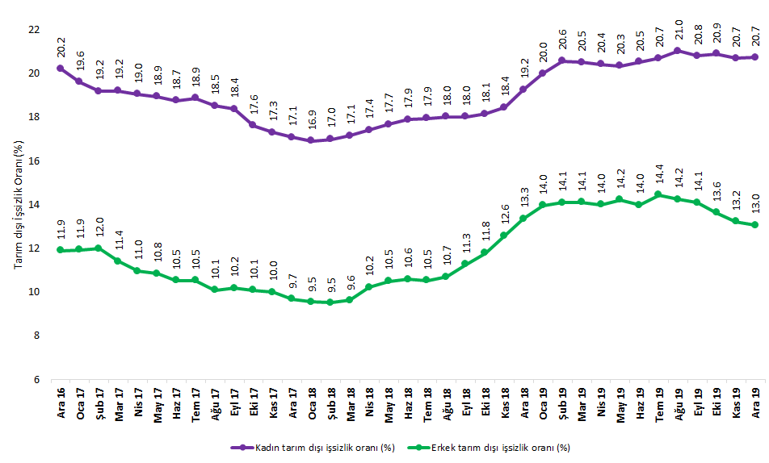
Kaynak: TÜİK, Betam

Tablo 1 Mevsim etkilerinden arındırılmış tarım dışı işgücü göstergeleri (bin kişi) *

 | İşgücü | İstihdam | İşsizlik | İşsizlik Oranı | Aylık değişimler
Aralık 16 | 25606 | 21944 | 3662 | 14.3% | İşgücü | İstihdam | İşsizlik
Ocak 17 | 25722 | 22095 | 3627 | 14.1% | 116 | 151 | -35
Şubat 17 | 25790 | 22205 | 3585 | 13.9% | 68 | 110 | -42
Mart 17 | 25965 | 22434 | 3531 | 13.6% | 175 | 229 | -54
Nisan 17 | 26020 | 22585 | 3435 | 13.2% | 54 | 151 | -97
Mayıs 17 | 26091 | 22647 | 3444 | 13.2% | 71 | 62 | 9
Haziran 17 | 26128 | 22731 | 3397 | 13.0% | 37 | 84 | -47
Temmuz 17 | 26121 | 22699 | 3422 | 13.1% | -7 | -32 | 25
Ağustos 17 | 26194 | 22867 | 3327 | 12.7% | 73 | 168 | -95
Eylül 17 | 26284 | 22946 | 3338 | 12.7% | 90 | 79 | 11
Ekim 17 | 26290 | 23056 | 3234 | 12.3% | 6 | 110 | -104
Kasım 17 | 26410 | 23214 | 3196 | 12.1% | 120 | 158 | -38
Aralık 17 | 26467 | 23317 | 3150 | 11.9% | 57 | 103 | -46
Ocak 18 | 26540 | 23408 | 3132 | 11.8% | 73 | 91 | -18
Şubat 18 | 26583 | 23473 | 3110 | 11.7% | 44 | 65 | -21
Mart 18 | 26600 | 23461 | 3139 | 11.8% | 17 | -12 | 29
Nisan 18 | 26706 | 23448 | 3258 | 12.2% | 106 | -13 | 119
Mayıs 18 | 26786 | 23411 | 3375 | 12.6% | 80 | -37 | 117
Haziran 18 | 26937 | 23489 | 3448 | 12.8% | 151 | 78 | 73
Temmuz 18 | 26990 | 23481 | 3509 | 13.0% | 53 | -8 | 61
Ağustos 18 | 27186 | 23625 | 3561 | 13.1% | 197 | 144 | 53
Eylül 18 | 27121 | 23487 | 3634 | 13.4% | -65 | -138 | 73
Ekim 18 | 27185 | 23461 | 3724 | 13.7% | 64 | -26 | 90
Kasım 18 | 27168 | 23283 | 3885 | 14.3% | -17 | -178 | 161
Aralık 18 | 27125 | 23029 | 4096 | 15.1% | -43 | -254 | 211
Ocak 19 | 27045 | 22826 | 4219 | 15.6% | -80 | -203 | 123
Şubat 19 | 27231 | 22901 | 4330 | 15.9% | 186 | 75 | 111
Mart 19 | 27350 | 22974 | 4376 | 16.0% | 119 | 73 | 46
Nisan 19 | 27363 | 22985 | 4378 | 16.0% | 13 | 11 | 2
Mayıs 19 | 27295 | 22873 | 4422 | 16.2% | -68 | -112 | 44
Haziran 19 | 27356 | 22952 | 4404 | 16.1% | 62 | 79 | -17
Temmuz 19 | 27448 | 22892 | 4556 | 16.6% | 92 | -60 | 152
Ağustos 19 | 27501 | 22963 | 4538 | 16.5% | 52 | 71 | -19
Eylül 19 | 27439 | 22994 | 4445 | 16.2% | -61 | 31 | -92
Ekim 19 | 27564 | 23209 | 4355 | 15.8% | 125 | 215 | -90
Kasım 19 | 27522 | 23284 | 4238 | 15.4% | -42 | 75 | -117
Aralık 19 | 27443 | 23244 | 4199 | 15.3% | -80 | -40 | -40

Kaynak: TÜİK, Betam

Tablo 2 Mevsim etkilerinden arındırılmış sektörel istihdam (bin kişi) *

 | Tarım | Sanayi | İnşaat | Hizmetler | Aylık değişimler
Aralık 16 | 5313 | 5265 | 1954 | 14724 | Tarım | Sanayi | İnşaat | Hizmetler
Ocak 17 | 5440 | 5274 | 1963 | 14858 | 127 | 9 | 9 | 134
Şubat 17 | 5481 | 5251 | 2014 | 14940 | 41 | -23 | 51 | 82
Mart 17 | 5388 | 5346 | 2092 | 14996 | -93 | 95 | 78 | 56
Nisan 17 | 5368 | 5372 | 2126 | 15087 | -20 | 26 | 34 | 91
Mayıs 17 | 5400 | 5386 | 2091 | 15170 | 32 | 14 | -35 | 83
Haziran 17 | 5395 | 5383 | 2067 | 15282 | -5 | -3 | -24 | 112
Temmuz 17 | 5497 | 5363 | 2108 | 15228 | 102 | -20 | 41 | -54
Ağustos 17 | 5463 | 5437 | 2154 | 15276 | -34 | 74 | 46 | 48
Eylül 17 | 5503 | 5421 | 2126 | 15399 | 40 | -16 | -28 | 123
Ekim 17 | 5484 | 5470 | 2095 | 15491 | -19 | 49 | -31 | 92
Kasım 17 | 5497 | 5470 | 2133 | 15611 | 13 | 0 | 38 | 120
Aralık 17 | 5556 | 5514 | 2181 | 15622 | 59 | 44 | 48 | 11
Ocak 18 | 5502 | 5567 | 2207 | 15633 | -54 | 53 | 26 | 11
Şubat 18 | 5428 | 5627 | 2191 | 15655 | -74 | 60 | -16 | 22
Mart 18 | 5368 | 5618 | 2152 | 15692 | -60 | -9 | -39 | 37
Ağustos 17 | 5368 | 5650 | 2096 | 15702 | 0 | 32 | -56 | 10
Mayıs 18 | 5321 | 5669 | 2048 | 15694 | -47 | 19 | -48 | -8
Haziran 18 | 5276 | 5737 | 2014 | 15738 | -45 | 68 | -34 | 44
Temmuz 18 | 5248 | 5703 | 1962 | 15816 | -28 | -34 | -52 | 78
Ağustos 18 | 5207 | 5730 | 1962 | 15934 | -41 | 27 | 0 | 118
Eylül 18 | 5227 | 5698 | 1915 | 15874 | 20 | -32 | -47 | -60
Ekim 18 | 5287 | 5696 | 1852 | 15913 | 60 | -2 | -63 | 39
Kasım 18 | 5211 | 5656 | 1801 | 15826 | -76 | -40 | -51 | -87
Aralık 18 | 5182 | 5474 | 1707 | 15848 | -29 | -182 | -94 | 22
Ocak 19 | 5160 | 5392 | 1664 | 15769 | -22 | -82 | -43 | -79
Şubat 19 | 5136 | 5388 | 1651 | 15861 | -24 | -4 | -13 | 92
Mart 19 | 5131 | 5482 | 1601 | 15891 | -5 | 94 | -50 | 30
Nisan 19 | 5049 | 5553 | 1572 | 15860 | -82 | 71 | -29 | -31
Mayıs 19 | 5026 | 5546 | 1530 | 15797 | -23 | -7 | -42 | -63
Haziran 19 | 5050 | 5616 | 1548 | 15788 | 24 | 70 | 18 | -9
Temmuz 19 | 5112 | 5600 | 1519 | 15773 | 62 | -16 | -29 | -15
Ağustos 19 | 5105 | 5551 | 1501 | 15911 | -7 | -49 | -18 | 138
Eylül 19 | 5108 | 5546 | 1509 | 15940 | 3 | -5 | 8 | 29
Ekim 19 | 5014 | 5666 | 1557 | 15986 | -94 | 120 | 48 | 46
Kasım 19 | 5055 | 5758 | 1548 | 15978 | 41 | 92 | -9 | -8
Aralık 19 | 4959 | 5699 | 1573 | 15972 | -96 | -59 | 25 | -6

Kaynak: TÜİK, Betam

Tablo 3: Mevsim etkilerinden arındırılmış kadın ve erkek tarım dışı işgücü göstergeleri (bin kişi)

 | Kadın İşgücü | Kadın İstihdam | Kadın İşsiz | Erkek İşgücü | Erkek İstihdam | Erkek İşsiz
Aralık 16 | 7459 | 5951 | 1508 | 18185 | 16024 | 2162
Ocak 17 | 7452 | 5992 | 1460 | 18296 | 16116 | 2180
Şubat 17 | 7498 | 6060 | 1438 | 18289 | 16098 | 2191
Mart 17 | 7598 | 6139 | 1459 | 18340 | 16251 | 2089
Nisan 17 | 7603 | 6155 | 1448 | 18385 | 16371 | 2014
Mayıs 17 | 7667 | 6215 | 1451 | 18395 | 16404 | 1992
Haziran 17 | 7677 | 6238 | 1439 | 18442 | 16503 | 1939
Temmuz 17 | 7695 | 6244 | 1451 | 18439 | 16499 | 1940
Ağustos 17 | 7715 | 6286 | 1428 | 18496 | 16633 | 1863
Eylül 17 | 7777 | 6349 | 1428 | 18509 | 16625 | 1884
Ekim 17 | 7774 | 6405 | 1369 | 18507 | 16641 | 1866
Kasım 17 | 7842 | 6485 | 1357 | 18556 | 16704 | 1852
Aralık 17 | 7888 | 6541 | 1347 | 18587 | 16789 | 1798
Ocak 18 | 7924 | 6584 | 1339 | 18600 | 16825 | 1775
Şubat 18 | 7937 | 6589 | 1348 | 18616 | 16845 | 1772
Mart 18 | 7928 | 6569 | 1359 | 18656 | 16862 | 1794
Nisan 18 | 7990 | 6599 | 1391 | 18721 | 16811 | 1910
Mayıs 18 | 8043 | 6623 | 1420 | 18746 | 16780 | 1966
Haziran 18 | 8085 | 6638 | 1447 | 18842 | 16850 | 1992
Temmuz 18 | 8105 | 6651 | 1454 | 18835 | 16854 | 1982
Ağustos 18 | 8188 | 6714 | 1474 | 18942 | 16918 | 2023
Eylül 18 | 8178 | 6705 | 1473 | 18912 | 16782 | 2130
Ekim 18 | 8249 | 6753 | 1496 | 18894 | 16668 | 2226
Kasım 18 | 8261 | 6737 | 1524 | 18873 | 16500 | 2373
Aralık 18 | 8342 | 6737 | 1606 | 18843 | 16330 | 2513
Ocak 19 | 8366 | 6693 | 1672 | 18842 | 16213 | 2630
Şubat 19 | 8427 | 6694 | 1733 | 18901 | 16240 | 2661
Mart 19 | 8470 | 6733 | 1738 | 18905 | 16240 | 2665
Nisan 19 | 8421 | 6702 | 1719 | 18882 | 16241 | 2642
Mayıs 19 | 8379 | 6674 | 1705 | 18878 | 16196 | 2682
Haziran 19 | 8405 | 6681 | 1725 | 18893 | 16254 | 2639
Temmuz 19 | 8426 | 6683 | 1743 | 18962 | 16226 | 2736
Ağustos 19 | 8477 | 6694 | 1782 | 18950 | 16254 | 2696
Eylül 19 | 8443 | 6687 | 1756 | 18972 | 16299 | 2673
Ekim 19 | 8491 | 6717 | 1773 | 19021 | 16431 | 2590
Kasım 19 | 8421 | 6679 | 1742 | 19058 | 16539 | 2518
Aralık 19 | 8405 | 6663 | 1743 | 19102 | 16611 | 2492

Kaynak: TÜİK, Betam

*Prof. Dr. Seyfettin Gürsel, Betam, Direktör, seyfettin.gursel@eas.bau.edu.tr **Mehmet Cem Şahin, Betam, Araştırma Görevlisi, mehmetcem.sahin@eas.bau.edu.tr
Betam'ın kullandığı tahmin modeli "Kariyer.net Verisiyle Kısa Vadeli Tarım Dışı İşsizlik Tahmini" başlıklı Betam Araştırma Notu 168'de ayrıntılı olarak tartışılmaktadır. Modeldeki yenilikler ise "Mevsim Etkilerinden Arındırılmış İşsizlik Tahmini" başlıklı Betam Bilgi Notu 14'te açıklanmıştır. Soybilgen, B., "Kariyer.net Verisiyle Kısa Vadeli Tarım Dışı İşsizlik Tahmini", Betam Araştırma Notu 168. http://betam.bahcesehir.edu.tr/tr/2014/06/kariyer-net-verisiyle-kisa-vadeli-tarim-disi-issizlik-tahmini/ Soybilgen, B., "Mevsim Etkilerinden Arındırılmış İşsizlik Tahmini", Betam Bilgi Notu 14 http://betam.bahcesehir.edu.tr/2015/08/mevsim-etkilerinden-arindirilmis-tarim-disi-issizlik-tahmini/
Betam Kariyer.net tarafından sağlanan verilerden açık bulunan iş pozisyonu başına yapılan başvuru sayısını hesaplıyor. Bu seri hem mevsim hem takvim etkilerinden arındırılmıştır. İlan başına başvuru sayısının azalması bir yandan münhal işlerin artmasına diğer yandan da başvuru sayısının azalmasına bağlıdır. Münhal işlerin artması büyümenin hızlanmasına bağlanırken, başvuruların azalması iş arayan sayısının azalmasına bağlı olacaktır.
Sektörel istihdam serileri teker teker mevsim etkilerinden arındırılmaktadır. Dolayısıyla sektörel istihdam rakamlarının toplamı, mevsim etkilerinden arındırılmış toplam istihdam rakamından farklı olabilmektedir. Aradaki fark mevsim etkilerinden arındırma prosedürünün lineer olmamasından kaynaklanmaktadır.
TÜİK Şubat 2014 döneminde işgücü piyasası verilerinde önemli düzeltmelere gitmiştir. Bu kapsamda, TÜİK çeşitli işgücü verilerini geriye doğru düzeltmiş ve mevsim etkilerinden arındırılmış verileri de açıklamaya devam etmiştir. Ancak düzeltmeler toplumsal cinsiyet ayrımında yapılmamıştır. Bu sebeple kadın ve erkek işgücü verileri mevsimsel etkilerden arındırma işleminin sağlıklı olarak yapılamamıştır. Zira mevsim etkilerinden arındırma işlemi için en az 36 gözlem gerekmektedir. Şubat 2017 dönemi verilerinin açıklanmasıyla birlikte mevsim etkilerinden arındırma işlemi için gerekli olan 36 gözlem sayısı sağlanmıştır ve bu dönemden itibaren Betam toplumsal cinsiyet ayrımında mevsim etkilerinden arındırma işlemini yapmaktadır. Yine de mevsim etkilerinden arındırmanın en azından bir süre daha serilerde fazladan oynaklığa sebep olabileceği unutulmamalıdır.

